

**Бюджет для граждан**

**к проекту решения «О бюджете Озинского муниципального района**

**на 2022 год и на плановый период**

**2023 и 2024 годов»**

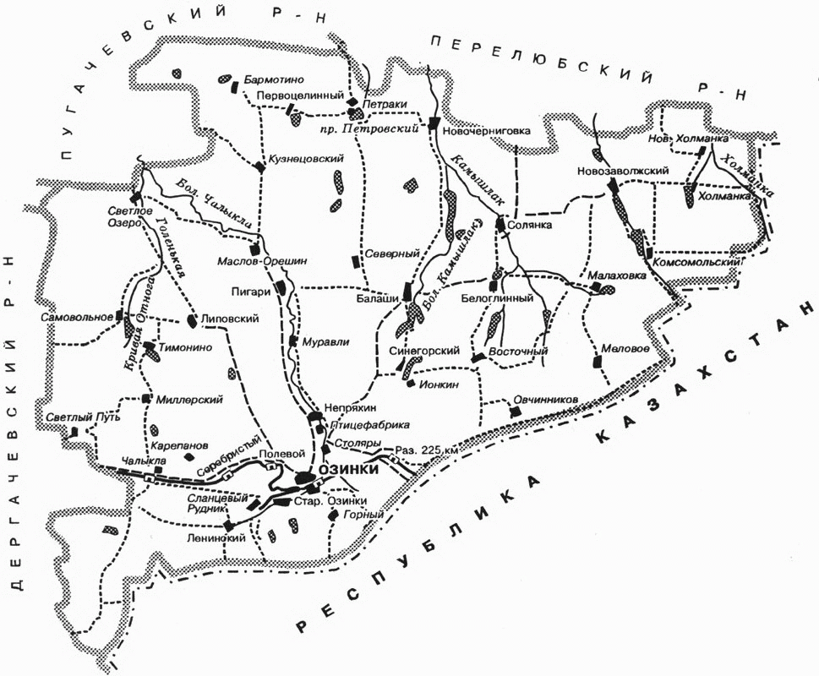

**Уважаемые жители Озинского муниципального района!**

**Уважаемые жители Озинского муниципального района!**

Одной из главных задач бюджетной политики района является обеспечение прозрачности и открытости бюджетного процесса. Для привлечения большого количества граждан к участию в обсуждении вопросов формирования бюджета района и его исполнения разработан «Бюджет для граждан».

«Бюджет для граждан» представлен, прежде всего, для жителей района, не обладающих специальными знаниями в сфере бюджетного законодательства. Информация «Бюджет для граждан» в доступной форме знакомит граждан с основными характеристиками бюджета Озинского муниципального района.

Бюджет играет центральную роль в экономике района и решении различных проблем в его развитии. Внимательное изучение бюджета дает представление о намерениях власти, ее политике, распределении ею финансовых ресурсов. Благодаря анализу бюджета можно установить, как распределяются денежные средства, расходуются ли они по назначению.

Контроль за местным бюджетом особенно уместен, если иметь в виду, что он формируется за счет граждан и организаций. Эти средства поступают в бюджет в виде налогов, различных сборов и пошлин у физических и юридических лиц для проведения значимой для общества деятельности. Проверка фактического использования бюджетных средств - закономерный и обязательный процесс, особенно в условиях недостатка имеющихся резервов. Именно поэтому пришло время для опубликования простого и доступного для каждого гражданина анализа бюджета и бюджетных процессов. И мы надеемся, что данная презентация послужит обеспечению роста интереса граждан к вопросам использования бюджета. Ведь только при наличии у граждан чувства собственной причастности к бюджетному процессу и возможности высказать свое мнение можно рассчитывать на то, что население будет добросовестно участвовать как в формировании бюджета, так и его исполнении.

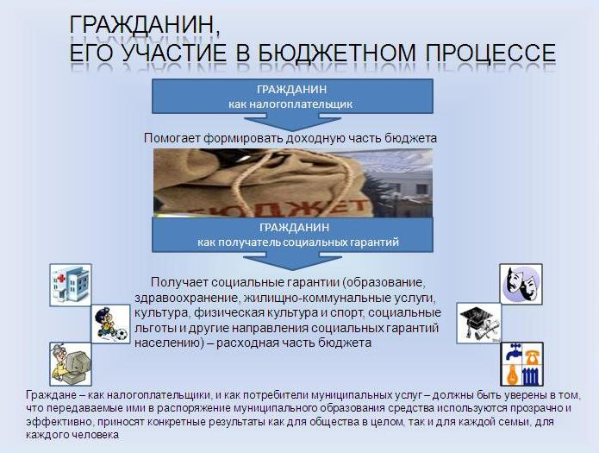

**Основные показатели прогноза социально-экономического развития Озинского муниципального района на 2022г.-2024г.**

|  |  |  |  |  |  |  |
| --- | --- | --- | --- | --- | --- | --- |
|  | **Ед. измер.** | **Отчет** | **Оценка** | **План** | **План** | **План** |
| **2020 г.** | **2021 г.** | **2022 г.** | **2023 г.** | **2024 г.** |
| **1. Объем отгруженных товаров собственного производства, выполненных работ и услуг собственными силами (по видам деятельности) раздел «Добыча полезных ископаемых», раздел D «Обрабатывающие производства», раздел Е «Производство и распределение электроэнергии, газа и воды" по классификации ОКВД** | **тыс. руб.** | **428028,9** | **460163,8** | **488038,3** | **518896,2** | **551796,6** |
| **2. Объем валовой продукции сельского хозяйства** | **млн.рублей** | **2731,2** | **2945,3** | **3124,6** | **3330,9** | **3557,6** |
| **3. Доходы уменьшенные на величину расходов, в соответствии со статьей 346,5 Налогового кодекса РФ, сельскохозяйственных товаропроизводителей, перешедших на уплату единого сельскохозяйственного налога – сельскохозяйственные организации** | **тыс. руб.** | **96975,0** | **101767,6** | **106516,7** | **112904,9** | **119678,3** |
| **4. Численность детей до 18 лет** | **чел.** | **4233** | **4185** | **4125** | **4066** | **4001** |
| **5.Численность населения, всего** | **чел.** | **15877** | **15877** | **15877** | **15877** | **15877** |
| **6.Пенсионеры, всего** | **чел.** | **5400** | **5270** | **5200** | **5200** | **5200** |
| **7. Выплаты социального характера** | **тыс. руб.** | **2428** | **2569** | **2751** | **2952** | **3173** |
| **8. Оборот розничной торговли** | **тыс. руб.** | **1190777** | **1255887** | **1340157** | **1431422** | **1530333** |
| **9. Оборот общественного питания** | **тыс. руб.** | **22026** | **25304** | **27002** | **28841** | **30834** |
| **10. Численность работающих всего** | **чел.** | **3057** | **3098** | **3097** | **3097** | **3097** |
| **11. Фонд оплаты труда работающих всего** | **тыс. руб.** | **931084,0** | **1005560,0** | **1076950,0** | **1155568,0** | **1242236,0** |
| **12. Численность физических лиц, получающих доходы от предпринимательской деятельности, которые облагаются налогом на доходы физических лиц (предприниматели, осуществляющие деятельность без образования юридического лица)** | **чел.** | **6** | **6** | **6** | **6** | **6** |
| **13. Чистый доход физических лиц, получающих доход от предпринимательской деятельности и иной приносящей доход деятельности, который облагается налогом на доходы физических лиц, (предпринимателей, осуществляющих деятельность без образования юридического лица)** | **тыс. руб.** | **1287,0** | **1357,9** | **1409,5** | **1464,5** | **1521,6** |

**Бюджетный процесс - ежегодное формирование и исполнение бюджета**

|  |
| --- |
| Утверждение бюджета на очередной финансовый год и плановый период  **( законодательные, представительные органы власти)**  Исполнение бюджета в текущем году  **(органы исполнительной власти: местная администрация,**  **финансовые органы)**  Формирование отчета об исполнении бюджета предыдущего  года  **(органы исполнительной власти)**  Утверждение отчета об исполнении бюджета предыдущего  года  **(законодательные, представительные органы власти)**  С оставление проекта бюджета на очередной финансовый  год и плановый период  **(органы исполнительной власти)**  Рассмотрение проекта бюджета на очередной  финансовый год и плановый период  **(законодательные, представительные органы власти)** |

**Что такое бюджет?**

**Бюджет – это план доходов и расходов на определенный период**

Бюджет Озинского муниципального района

тыс. руб.

|  |  |  |  |  |  |
| --- | --- | --- | --- | --- | --- |
| **Показатели** | **2020**  **год**  **отчет** | **2021**  **год оценка** | **2022**  **год проект** | **2023**  **год проект** | **2024**  **год проект** |
| **Доходы, в том числе** | **442660,0** | **545470,2** | **453001,4** | **406853,0** | **410618,7** |
| Налоговые, неналоговые доходы | 59644,1 | 73340,1 | 52021,2 | 53105,3 | 54827,9 |
| Безвозмездные поступления | 383015,8 | 472130,1 | 400980,2 | 353747,7 | 355790,8 |
| **Расходы, в том числе** | **437266,0** | **546076,2** | **453001,4** | **406853,0** | **410618,7** |
| Условно утвержденные |  |  |  | 3660,5 | 7730,0 |
| Общегосударственные вопросы | 35630,8 | 58106,3 | 40663,8 | 33776,4 | 36064,1 |
| Образование | 300843,9 | 345833,6 | 312740,3 | 299315,7 | 296749,8 |
| Культура и искусство | 60733,1 | 67744,4 | 65093,4 | 35100,0 | 38700,0 |
| Социальная политика | 6480,8 | 9162,8 | 7974,2 | 7628,8 | 6427,7 |
| Другие расходы | 33537,4 | 65229,1 | 26529,7 | 27371,6 | 24947,1 |
| **Баланс (доходы-расходы)**  **Дефицит или профицит** | **5394,0** | **-606,0** | **-** | **-** | **-** |

**Зачем нужны бюджеты?**

Для выполнения своих задач муниципальному району необходим бюджет, который формируется за счет сбора налогов и безвозмездных поступлений направляемых на финансирование бюджетных расходов. За эти средства общество «приобретает» у муниципального района общественные блага – услуги образования, услуги культуры, физической культуры и спорта, то есть услуги и функции, которые не могут быть предоставлены рынкам и оплачены каждым из нас в отдельности.

**Основные характеристики бюджета**

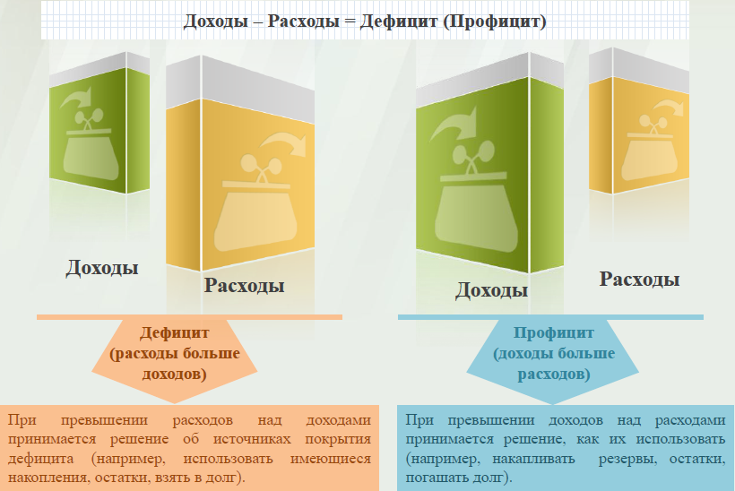

**Дефицит и профицит**

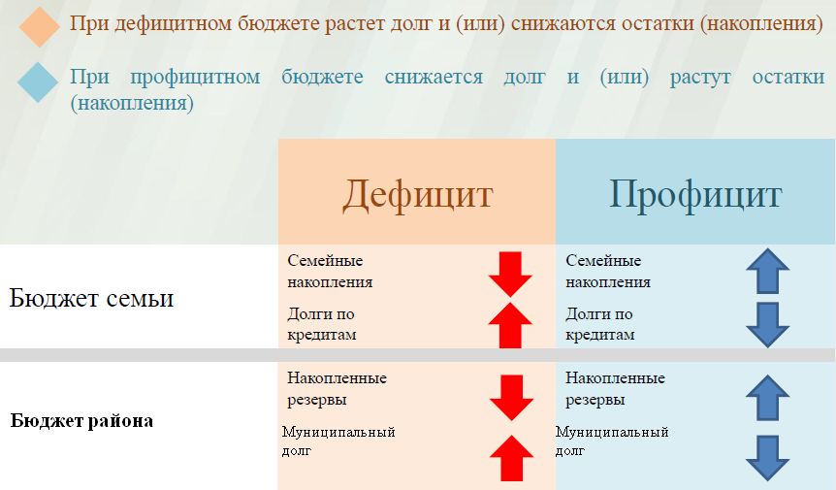

**Доходы бюджета**

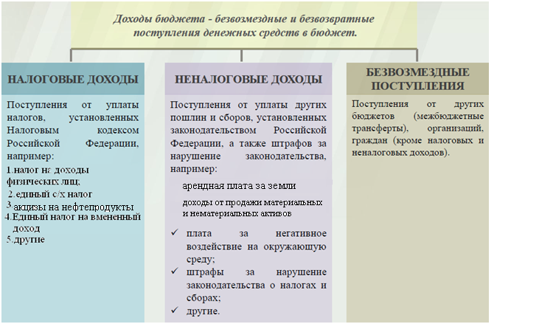

**Межбюджетные трансферты - основной вид безвозмездных**

**перечислений**

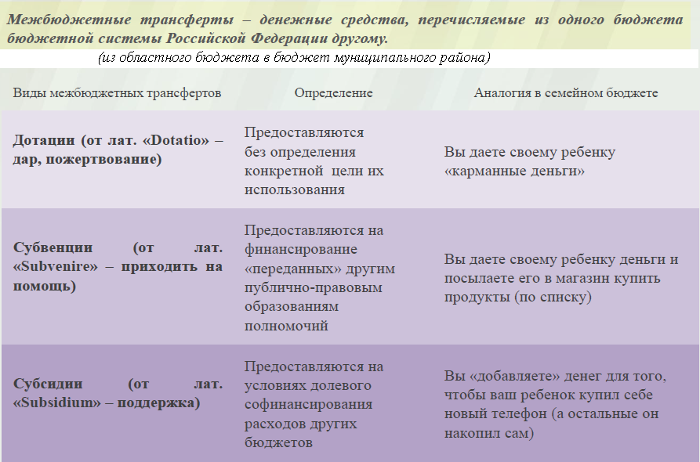

**Федеральные, региональные и местные налоги.**

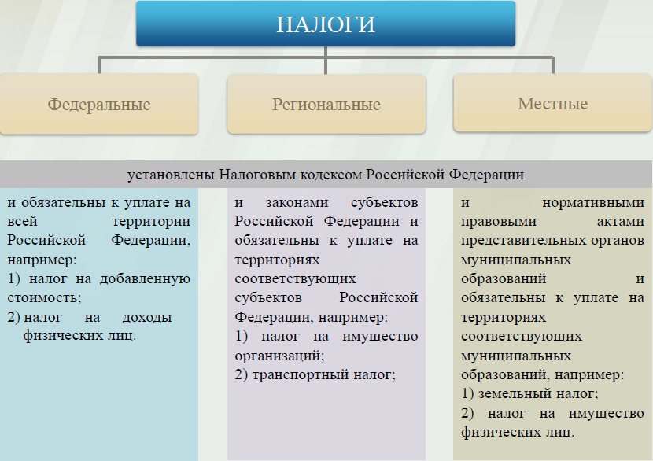

**Куда зачисляются налоги, непосредственно уплачиваемые гражданами РФ в 2022 году?**

|  |  |  |  |  |  |
| --- | --- | --- | --- | --- | --- |
| **Транспортный налог** | | **Налог на доходы физических лиц** | | **Налог на имущество физических лиц** | **Земельный налог** |
| **34%**  **100%**  **100%**  **100%**  **66%**  **100%**  **100%** | | | | | |
| **Местный бюджет** | **Бюджет субъекта Российской Федерации** | | **Местный бюджет** | | |

**Структура доходов бюджета Озинского муниципального района**

тыс.руб.

|  |  |  |  |  |  |
| --- | --- | --- | --- | --- | --- |
| **Наименование доходов** | **2020**  **год**  **отчет** | **2021**  **год оценка** | **2022**  **год проект** | **2023**  **год проект** | **2024**  **год проект** |
| **Налоговые доходы всего:** | **49273,9** | **61696,3** | **48031,2** | **49113,8** | **50834,9** |
| в том числе |  |  |  |  |  |
| налог на доходы физических лиц | 27400,3 | 27806,8 | 29637,9 | 30497,8 | 31991,8 |
| акцизы на нефтепродукты | 13614,3 | 15453,0 | - | - | - |
| единый налог на вмененный доход | 4306,7 | 1179,8 | - | - | - |
| единый сельскохозяйственный налог | 2222,5 | 2673,5 | 2500,0 | 2500,0 | 2500,0 |
| налог, взимаемый в связи с применением патентной системы налогооблажения | 25,5 | 889,8 | 800,0 | 800,0 | 800,0 |
| Транспортный налог |  | 11988,8 | 13293,3 | 13466,0 | 13643,1 |
| госпошлина | 1704,6 | 1704,6 | 1800,0 | 1850,0 | 1900,0 |
| **Неналоговые доходы всего:** | **10370,2** | **11643,8** | **3990,0** | **3991,5** | **3993,0** |
| в том числе |  |  |  |  |  |
| арендная плата за земли | 3038,2 | 2770,0 | 2750,0 | 2750,0 | 2750,0 |
| доход от аренды имущества | 624,4 | 900,0 | 350,0 | 350,0 | 350,0 |
| плата за негативное воздействие | 49,5 | 50,0 | 40,0 | 41,5 | 43,0 |
| доходы от продажи материальных и нематериальных активов | 5942,2 | 7337,7 | 350,0 | 350,0 | 350,0 |
| штрафы, санкции и возмещение ущерба | 715,9 | 510,0 | 500,0 | 500,0 | 500,0 |
| Прочие неналоговые доходы |  | 76,1 |  |  |  |
| **Безвозмездные поступления всего:** | **383015,8** | **472130,1** | **400980,2** | **353747,7** | **355790,8** |
| в том числе |  |  |  |  |  |
| дотации бюджетам субъектов Российской Федерации и муниципальных образований | 101616,7 | 120033,4 | 123180,6 | 93312,8 | 99690,9 |
| субсидии бюджетам субъектов Российской Федерации и муниципальных образований | 46007,1 | 39656,7 | 21658,1 | - | - |
| субвенции бюджетам субъектов Российской Федерации и муниципальных образований. | 210374,8 | 242724,7 | 253127,8 | 253171,2 | 253336,2 |
| иные межбюджетные трансферты | 24387,7 | 69715,8 | 3013,7 | 7263,7 | 2763,7 |
| прочие безвозмездные поступления | 630,0 | - | - | - | - |
| возврат остатков субсидий, субвенций и иных межбюджетных трансфертов, имеющих целевое назначение, прошлых лет из бюджетов муниципальных районов | -0,5 | -0,5 | - | - | - |
| **Итого доходов:** | **442660,0** | **545470,2** | **453001,4** | **406853,0** | **410618,7** |

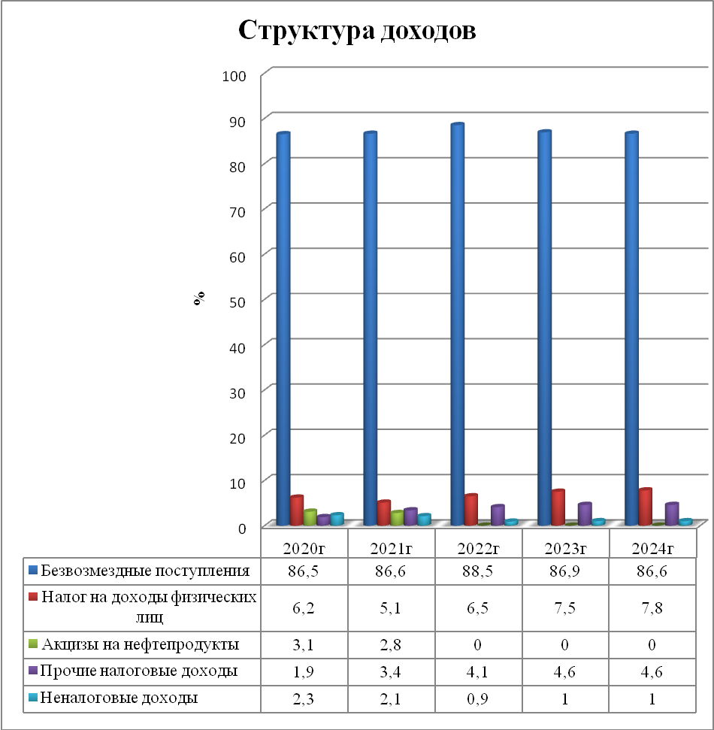

**Доходы бюджета муниципального района в расчете на 1 жителя**

**( численность населения Озинского муниципального района**

**на 01.01.21 г. 15632 человек)**

тыс.руб.

|  |  |  |  |  |  |
| --- | --- | --- | --- | --- | --- |
| Наименование доходов | 2020 год  отчет | 2021 год оценка | 2022 год проект | 2023 год проект | 2024 год проект |
| **Доходы всего, в том числе :** | **26,6** | **34,9** | **29,0** | **26,0** | **26,3** |
| налоговые доходы | 2,9 | 3,9 | 3,1 | 3,1 | 3,3 |
| неналоговые доходы | 0,6 | 0,7 | 0,2 | 0,3 | 0,2 |
| безвозмездные поступления | 23,1 | 30,3 | 25,7 | 22,6 | 22,8 |

**Диаграмма доходов бюджета**

**муниципального района в расчете на 1 жителя**

тыс.руб.

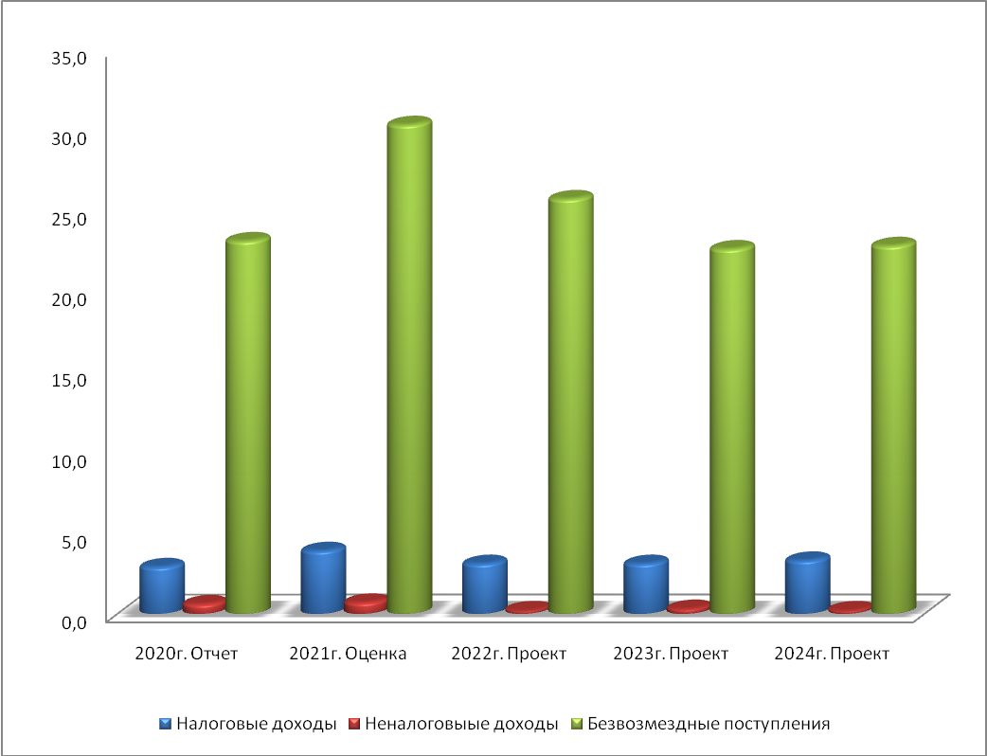

Доходная база бюджета по налоговым и неналоговым доходам сформирована на основании имеющегося доходного потенциала, с учётом показателей прогноза социально-экономического развития Озинского муниципального района на 2022 год и плановый период 2023 и 2024 годов.

Учтены дополнительные поступления за счет повышения эффективности контрольной работы налоговых органов.

Налоговые доходы бюджета муниципального района прогнозируются в сумме 48031,2 тыс. рублей.

Неналоговые доходы прогнозируются в сумме 3990,0 тыс. рублей.

Основными бюджетообразующими доходами бюджета муниципального района являются налог на доходы физических лиц и акцизы на нефтепродукты.

**РАСХОДЫ.**

**Расходы бюджета – выплачиваемые из бюджета денежные средства.**

**В каких единицах измеряются параметры бюджетов**

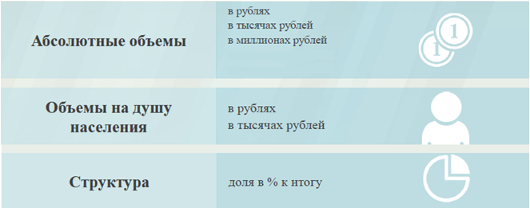

**Расходы по основным функциям муниципального района.**

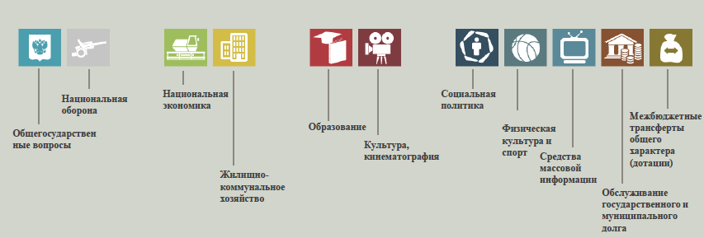

**Структура расходов бюджета Озинского муниципального района по разделам на 2020-2024 годах.**  %

|  |  |  |  |  |  |  |
| --- | --- | --- | --- | --- | --- | --- |
| **Раздел** | **Наименование** | **2020 год**  **отчет** | **2021 год оценка** | **2022 год проект** | **2023 год проект** | **2024**  **год проект** |
| **01** | Общегосударственные вопросы | 8,2 | 10,6 | 9,0 | 8,4 | 9,0 |
| **03** | Национальная безопасность и правоохранительная деятельность | 0,1 | 0,2 | 0,2 | 0,2 | 0,2 |
| **04** | Национальная экономика | 6,0 | 7,0 | 3,0 | 3,4 | 3,4 |
| **05** | Жилищно-коммунальное хозяйство | 0,2 | 1,9 | 0,1 | 1,1 | 0,1 |
| **07** | Образование | 68,8 | 63,3 | 69,0 | 74,2 | 73,7 |
| **08** | Культура, кинематография | 13,9 | 12,4 | 14,4 | 8,7 | 9,6 |
| **10** | Социальная политика | 1,5 | 1,7 | 1,8 | 1,9 | 1,6 |
| **11** | Физическая культура и спорт | 0,1 | 1,5 | 1,6 | 1,0 | 1,4 |
| **12** | Средства массовой информации | 0,1 | 0,1 | 0,1 | 0,1 | 0,1 |
| **13** | Межбюджетные трансферты | 1,1 | 1,3 | 0,8 | 1,0 | 0,9 |
|  | **Всего** | **100,0** | **100,0** | **100,0** | **100,0** | **100,0** |

Наибольшую долю в расходах бюджета муниципального района в 2020 году составили расходы по разделу «образование» - 68,8 %, ожидаемые расходы в 2021 году по разделу «образование» - 63,3%, в проекте бюджета на 2022 год по разделу «образование» 69,0 %, на 2023 год 74,2 %, на 2024 год 73,7%. Проект бюджета на 2022 год и на плановый период 2023 и 2024 годов можно охарактеризовать как социально-ориентированный: 84,3 % расходов приходятся на социальную сферу в 2020 году, 78,9 % в 2021 году ,86,7 % в 2022 году , 85,8 % в 2023 году и 86,3% в 2024 году.

**Структура расходов**

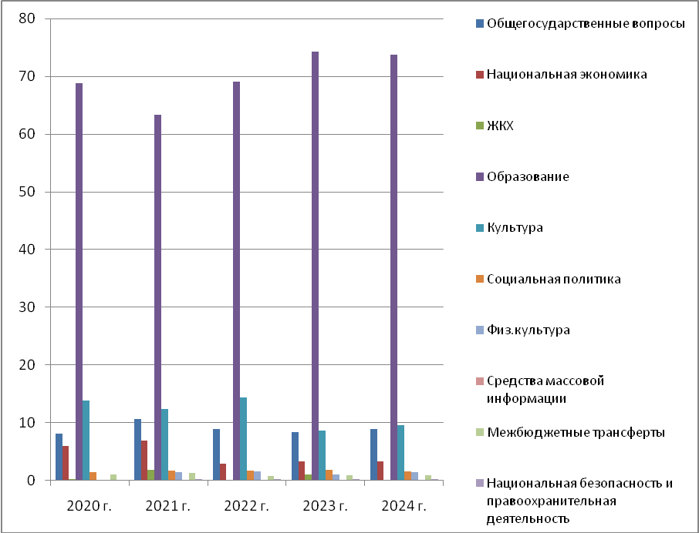

**Расходы бюджета Озинского муниципального района по основным разделам на душу населения**

руб.

|  |  |  |  |  |  |  |
| --- | --- | --- | --- | --- | --- | --- |
| **Раздел** | **Показатель** | **2020**  **год**  **отчет** | **2021**  **год**  **оценка** | **2022**  **год**  **проект** | **2023**  **год проект** | **2024**  **год**  **проект** |
| **05** | Жилищно-коммунальное хозяйство | 46,9 | 666,3 | 33,9 | 321,8 | 33,9 |
| **07** | Образование | 18114,4 | 22123,4 | 20006,4 | 19147,6 | 18983,5 |
| **08** | Культура, кинематография | 3659,3 | 4333,7 | 4164,1 | 2245,4 | 2475,7 |
| **10** | Социальная политика | 386,0 | 586,2 | 510,1 | 488,0 | 411,2 |
| **11** | Физическая культура и спорт | 37,4 | 521,8 | 454,2 | 255,9 | 371,0 |
| **01** | Общегосударственные вопросы | 2145,4 | 3717,1 | 2601,3 | 2160,7 | 2307,0 |

руб.

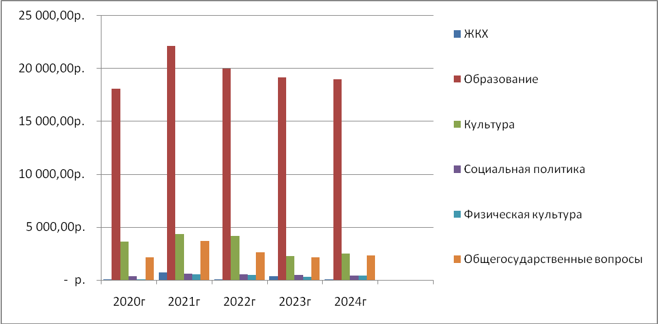

Расходы бюджета Озинского муниципального района запланированы на 2022 год в сумме 453001,4 тыс. руб., на 2023 год 403192,5 тыс. руб., на 2024 год 402888,7 тыс. руб. Общий объем расходов представлен в следующей форме:

тыс.руб.

|  |  |  |  |  |  |  |  |
| --- | --- | --- | --- | --- | --- | --- | --- |
| **Раздел**  **подраздел** | | **Расходы** | **2020**  **год**  **отчет** | **2021**  **год**  **оценка** | **2022**  **год**  **проект** | **2023**  **год проект** | **2024**  **год**  **проект** |
| **01** | | **Общегосударственные**  **вопросы** | **35630,8** | **58106,3** | 40663,8 | 33776,4 | 36064,1 |
| *0102* | | *Функционирование высшего должностного лица субъекта Российской Федерации и муниципального образования* | 1572,9 | 1947,9 | 1553,1 | 1609,0 | 1666,9 |
| *0104* | | *Функционирование Правительства Российской Федерации, высших исполнительных органов государственной власти субъектов Российской Федерации, местных администраций* | 16369,7 | 17255,5 | 17549,5 | 15613,4 | 16843,0 |
| *0105* | | *Судебная система* | 4,3 | 3,9 | - | - | - |
| *0106* | | *Обеспечение деятельности финансовых, налоговых и таможенных органов и органов финансового (финансово-бюджетного) надзора* | 5405,7 | 7796,2 | 6889,4 | 5792,0 | 6792,0 |
| *0111* | | *Резервные фонды* | - | 40,0 | 40,0 | 40,0 | 40,0 |
| *0113* | | *Другие общегосударственные вопросы* | 12278,6 | 31062,8 | 14631,8 | 10722,0 | 10722,2 |
| **03** | | **Национальная безопасность и правоохранительная деятельность** | **600,0** | **1100,0** | **900,0** | **900,0** | **900,0** |
| 0310 | | *Защита населения и территории от чрезвычайных ситуаций природного и техногенного характера, пожарная безопасность* | 600,0 | 1100,0 | 900,0 | 900,0 | 900,0 |
| **04** | | **Национальная экономика** | **26336,1** | **38310,2** | **13451,3** | **13584,5** | **13840,7** |
| *0405* | | *Сельское хозяйство и рыболовство* |  | 230,7 | 158,0 | 118,5 | 197,6 |
| *0409* | | *Дорожное хозяйство (дорожные фонды)* | 26270,4 | 37929,5 | 13293,3 | 13466,0 | 13643,1 |
| *0412* | | *Другие вопросы в области национальной экономике* | 65,7 | 150,0 | - | - |  |
| **05** | | **Жилищно-коммунальное хозяйство** | **778,9** | **1041,5** | **530,0** | **5030,0** | **530,0** |
| *0501* | | *Жилищное хозяйство* | 373,9 | 9885,1 | 530,0 | 5030,0 | 530,0 |
| *0502* | | *Коммунальное хозяйство* | 405,1 | 530,0 | - | - | - |
| **07** | | **Образование** | **300843,9** | **345833,6** | **312470,3** | **299315,7** | **296749,8** |
| *0701* | | *Дошкольное образование* | 71085,0 | 64704,1 | 73110,3 | 65622,3 | 64197,6 |
| *0702* | | *Общее образование* | 209471,5 | 258838,3 | 221477,2 | 217750,7 | 216612,8 |
| *0703* | | *Дополнительное образование* | 7547,9 | 7633,1 | 4506,2 | 3016,1 | 3016,1 |
| *0707* | | *Молодежная политика и оздоровление детей* | 1099,1 | 1123,4 | 1223,0 | 821,5 | 820,0 |
| *0709* | | *Другие вопросы в области образования* | 11640,3 | 13534,7 | 12423,6 | 12105,1 | 12103,3 |
| **08** | | **Культура, кинематография** | **60773,1** | **67744,4** | 65093,4 | 35100,0 | 38700,0 |
| *0801* | | *Культура* | 44508,5 | 50786,1 | 49030,4 | 23100,0 | 26100,0 |
| *0804* | | *Другие вопросы в области культуры, кинематографии* | 16264,6 | 16958,3 | 16063,0 | 12000,0 | 12600,0 |
| **10** | | **Социальная политика** | **6410,8** | **9162,8** | 7974,2 | 7628,8 | 6427,7 |
| *1001* | | *Пенсионное обеспечение* | 1873,3 | 1713,3 | 1800,0 | 1800,0 | 800,0 |
| *1003* | | *Социальное обеспечение населения* | 2239,6 | 2631,0 | 2870,5 | 2535,9 | 2334,8 |
| *1004* | | *Охрана семьи и детства* | 2367,8 | 4818,5 | 3303,7 | 3292,9 | 3292,9 |
| **11** | | **Физкультура и спорт** | **621,1** | **8156,1** | 7100,0 | 4000,0 | 5800,0 |
| *1101* | | *Физическая культура* | 4,0 | 7469,7 | 6520,6 | 3410,0 | 5210,0 |
| *1102* | | *Массовый спорт* | 27,6 | 80,0 | 15,0 |  |  |
| *1105* | | *Другие вопросы в области физической культуры и спорта* | 589,5 | 606,4 | 564,4 | 590,0 | 590,0 |
| **12** | | **Средства массовой информации** | **359,4** | **574,3** | 449,4 | 449,4 | 449,4 |
| *1202* | | *Периодическая печать и издательства* | 359,4 | 574,3 | 449,4 | 449,4 | 449,4 |
| **13** | **Обслуживание государственного муниципального долга** | **15,4** | **12,2** | 8,8 | - | - |
| *1301* | *Обслуживание внутреннего государственного и муниципального долга* | 15,4 | 12,2 | 8,8 | - | - |
| **14** | **Межбюджетные трансферты** | **4826,5** | **6661,3** | 4090,2 | 3407,7 | 3427,0 |
| *1401* | *Дотации на выравнивание бюджетной обеспеченности субъектов Российской Федерации и муниципальных образований* | 3345,7 | 4062,4 | 4090,2 | 3407,7 | 3427,0 |
| *1403* | *Прочие межбюджетные трансферты бюджетам субъектов Российской Федерации и муниципальных образований общего характера* | 1480,8 | 2598,9 | - | - | - |
|  | **ИТОГО расходов:** | **437266,0** | **546076,2** | 453001,4 | 403192,5 | 402888,7 |

Расходы **на общегосударственные вопросы** предусмотрены в бюджете муниципального района в размере 40663,8 тыс. рублей на 2022 год, 33776,4 тыс. рублей на 2023 год и 36064,1 тыс.рублей на 2024 год. Ассигнования на содержание органов муниципальной власти района определены с учетом разграничения полномочий, в пределах установленного на региональном уровне норматива формирования расходов на содержание органов местного самоуправления района. В расходах на аппарат индексация окладов денежного содержания муниципальных служащих района, денежного вознаграждения лиц, замещающих муниципальные должности района, предусмотрена с 1 октября 2022 года на 3,8 %, с 1 октября 2023 года на 3,8 %, с 1 октября 202 года на 3,7%.

Бюджетные ассигнования на осуществление переданных полномочий субъекта Российской Федерации за счет субвенций из областного бюджета в части обеспечения органов местного самоуправления района предусмотрены в сумме 2470,1 тыс.рублей ежегодно , на осуществление переданных муниципальных полномочий поселений на финансовое обеспечение расходов по составлению проекта бюджета поселения, исполнению бюджета поселения, осуществлению внутреннего контроля за его исполнением, составления отчета об исполнении бюджета поселения за счет межбюджетных трансфертов предусмотрено 792,0 тыс. рублей на 2022-2024 года ежегодно.

В разделе «Общегосударственные вопросы» запланированы расходы на реализацию муниципальных программ:

- "Создание условий для реализации установленных полномочий (функций) администрацией Озинского муниципального района " бюджетные ассигнования по данной программе на 2022 год предусмотрены 1119,2 тыс.рублей, 2023 год – 1590,0 тыс.рублей, 2024 год – 1590,0 тыс.рублей;

- "Профилактика терроризма и экстремизма в Озинском муниципальном районе Саратовской области на 2022-2024 годы" по 600,0 тыс.рублей на 2022-2024 года ежегодно.

- "Укрепление материально-технической базы органов местного самоуправления в Озинском муниципальном районе" 1809,8 тыс.рублей на 2022 год.

Объем резервного фонда района определен в размере 40,0 тыс. рублей на 2022-2024 года ежегодно.

По разделу **«Национальная безопасность и правоохранительная деятельность»** на защиту населения и территории от последствий чрезвычайных ситуаций природного и техногенного характера, гражданскую оборону предусмотрены бюджетные ассигнования на 2022-2024 годы по 900,0 тыс.рублей ежегодно.

Бюджетные ассигнования по разделу **«Национальная экономика»** предусматривают средства на реализацию муниципальной программы "Комплексное развитие транспортной инфраструктуры и обеспечения безопасности дорожного движения, ремонта и содержания автомобильных дорог на территории Озинского муниципального района Саратовской области" на 2022 год в сумме 13293,3 тыс. рублей, в том числе на капитальный ремонт, ремонт и содержание автомобильных дорог общего пользования местного значения за счет средств муниципального дорожного фонда в сумме 13293,3 тыс.рублей и по 13466,0 тыс.рублей и 13643,1 тыс.рублей в 2023 и 2024 годах соответственно.

За счет субвенций с областного бюджета на осуществление полномочий ОМСУ на проведение мероприятий по отлову и содержанию безнадзорных животных запланировано 2022 год – 158,0 тыс.рублей, 2023 год 118,5 тыс.рублей и 2024 год 197,6 тыс.рублей.

Бюджетные ассигнования по разделу «**Жилищно-коммунальное хозяйство**» на 2022 год запланированы в объеме 530,0 тыс.рублей, 2023 год 5030,0 тыс.рублей, , в т.ч 4500,0 тыс.рублей на реализацию мероприятий по муниципальной программе "Повышение энергетической эффективности и энергосбережения на территории Озинского муниципального района Саратовской области", 2024 год 530,0 тыс.рублей

Бюджетные ассигнования по разделу **«Образование»** запланированы в объеме 312740,3 тыс. рублей на 2022 год, 299315,7 тыс.рублей на 2023 год и 296749,8 тыс.рублей на 2024 год, в том числе на реализацию муниципальной программы " Развитие системы образования Озинского муниципального района Саратовской области»предусмотрены в сумме 297866,8 тыс. рублей на 2022 год, 286389,1 тыс.рублей на 2023 год и 283826,5 тыс.рублей на 2024 год.

В подпрограмме «Развитие системы дошкольного образования» на оказание муниципальной услуги по организации представления общедоступного дошкольного образования включены субвенции из областного бюджета на реализацию общеобразовательной программы дошкольного образования в части оплаты труда педагогических работников, административно-управленческого и учебно-вспомогательного персонала, а также на приобретение учебных пособий, средств обучения, игр, игрушек на 2022 год в сумме 40906,2 тыс.рублей, на 2023 год в сумме 40906,2 тыс.рублей, на 2024 год в сумме 40906,2 тыс.рублей. Финансирование расходов, связанных с присмотром и уходом воспитанников, в том числе оплата труда обслуживающего персонала, содержание зданий производиться за счет средств муниципального бюджета в сумме 30427,2 тыс.рублей в 2022 году, в 2023 году 24716,1 тыс.рублей и в 2023 году 23291,4 тыс.рублей. На 2022 год запланировано проведение капитального и текущего ремонтов муниципальных образовательных организаций на сумму 1780,7 тыс.рублей, в том числе за счет средств областного бюджета 1727,3 тыс.рублей.

Подпрограмма «Развитие системы общего образования» предусматривает расходы за счет средств местного бюджета, субсидии общеобразовательным организациям на оказание муниципальных услуг в сумме 15853,5 тыс. рублей – 2022 год, 14014,9 тыс.рублей -2023 год, 12877,0 тыс.рублей -2024год, за счет субвенций с областного бюджета на реализацию общеобразовательных программ по 203735,8 тыс.рублей на 2022-2024 годы, соответственно. На 2022 год запланировано проведение капитального и текущего ремонтов муниципальных образовательных организаций на сумму 1956,0 тыс.рублей, в том числе за счет средств областного бюджета 1897,3 тыс.рублей.

Подпрограмма «Развитие системы дополнительного образования» предусматривает расходы за счет средств местного бюджета, субсидии общеобразовательным организациям на оказание муниципальных услуг в сумме 3019,6 тыс. рублей – 2022 год, 3016,1 тыс.рублей -2023 год, 3016,1 тыс.рублей -2024 год. Так же за счет иных межбюджетных трансфертов предусмотрено 250,0 тыс.рублей на оснащение и укрепление материально-технической базы образовательных организаций (дополнительное образование детей в сфере образования).

По разделу **«Культура, кинематография»** объем бюджетных ассигнований запланирован на 2022 год в сумме 65093,4 тыс. рублей, на 2023 год 35100,0 тыс. рублей, на 2024 год 38700,0 тыс. рублей, в том числе на реализацию муниципальной программы «Культура Озинского муниципального района» в сумме 31576,2 тыс. рублей. в 2022 году, в 2023 году 23000,0 тыс.рублей, в 2024 году 26000,0 тыс.рублей.

Бюджетные ассигнования по разделу **«Социальная политика»** запланированы 7974,2 тыс. рублей в 2022 году, 7628,8 тыс.рублей в 2023 году, 6427,7 тыс.рублей в 2024 году.

По разделу **« Социальная политика»** предусмотрены расходы на:

осуществление государственных полномочий по предоставлению гражданам субсидий на оплату жилого помещения и коммунальных услуг в сумме 1520,5 тыс. рублей- 2022 год, 1585,9 тыс.рублей - 2023 год, 1652,5 тыс.рублей -2024 год ;

компенсация родительской платы за содержание ребенка в детском саду 3134,9 тыс. рублей - 2022 год, 3134,9 тыс.рублей – 2023 год, 3134,9 тыс.рублей -2024 год;

осуществление деятельности по опеке и попечительству в отношении несовершеннолетних граждан в части расходов на обеспечение деятельности по сохранению, содержанию и ремонту пустующих жилых помещений, закрепленных за детьми - сиротами и детьми, оставшимися без попечения родителей в сумме 158,0 тыс. рублей- 2022 год, 158,0 тыс.рублей - 2023 год, 158,0 тыс.рублей -2024 год ;

предоставление мер социальной поддержки медицинским и фармацевтическим работникам, работающих и проживающих в сельской местности на неработающих пенсионеров в сумме 1150,0 тыс.рублей -2022 год, 950,0 тыс.рублей -2023 год, 682,3 тыс.рублей -2024 год;

расходы на доплату к пенсии муниципальным служащим в сумме 1800,0 тыс. рублей в 2022 году, 1800,0 тыс.рублей в 2023 году и 800,0 тыс.рублей в 2024 году.

Бюджетные ассигнования по разделу **«Физическая культура и спорт»** предусмотрены в 2022 году в объеме 7100,0 тыс. рублей, в 2023 году 4000,0 тыс.рублей, в 2024 году 5800,0 тыс.рублей, в том числе на реализацию муниципальной программы "Развитие физической культуры и спорта в Озинском муниципальном районе" в сумме 6535,6 тыс. рублей. в 2022 году, в 2023 году 3410,0 тыс.рублей, в 2024 году 5210,0 тыс.рублей.

На обслуживание **муниципального внутреннего долга** по бюджетным кредитам предусмотрено 8,8 тыс.руб. в 2022 году.

**Межбюджетные трансферты** бюджетам поселений предусмотрены в виде дотации на выравнивание бюджетной обеспеченности муниципальным образованиям из районного фонда финансовой поддержки поселений в сумме 3200,0 тыс. рублей -2022 год и по 2500,0 тыс.рублей 2023-2024 годы .За счет субвенций из областного бюджета 890,2 тыс.рублей в 2022 году, 907,7 тыс.рублей в 2023 году и 927,0 тыс.рублей в 2024 году.

**Источники внутреннего финансирования дефицита бюджета муниципального района**

В бюджете на 2022 года предусмотрено погашение бюджетного кредита от других бюджетов бюджетной системы РФ в сумме 12000,0 тыс.руб. В 2022 году получение кредита от кредитных организаций и погашение бюджетных кредитов от других бюджетов бюджетной системы РФ составит 12000,0 тыс.рублей.

**Планируемый объем муниципального долга**

|  |  |  |  |  |  |  |
| --- | --- | --- | --- | --- | --- | --- |
| **Вид долгового обязательства** | **На 01.01.2023г.** | | **На 01.01.2024г.** | | **На 01.01.2025г.** | |
| **Сумма, тыс. рублей** | **Удельный вес, в** *%* | **Сумма, тыс. рублей** | **Удельный вес, в** *%* | **Сумма, тыс. рублей** | **Удельный вес, в** *%* |
|
| Бюджетные кредиты из областного бюджета |  |  |  |  | - | - |
| Кредиты от кредитных организаций | 12000,0 | 100,0 | 12000,0 | 100,0 | 12000,0 | 100,0 |
| **Всего:** | **12000,0** | **100,0** | **12000,0** | **100,0** | **12000,0** | **100,0** |
| *в % к объему налоговых и неналоговых доходов бюджета* | *23,1* | | *22,6* | | *21,9* | |

**тыс.рублей**

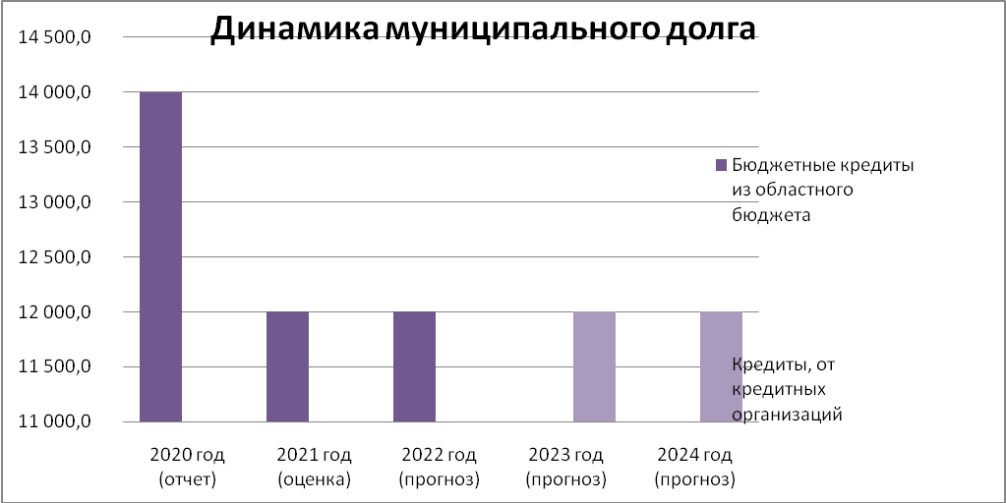

**Социально-значимые проекты на территории Озинского муниципального района на 2022 год и на плановый период 2023 и 2024 годов**

тыс.рублей

|  |  |  |  |  |  |
| --- | --- | --- | --- | --- | --- |
| **Социально-значимый проект** | **2020 год**  **отчет** | **2021**  **год оценка** | **2022**  **год проект** | **2023**  **год проект** | **2024 год проект** |
| **1** | **4** | **5** | **6** | **7** | **8** |
| Федеральный проект "Современная школа" | 2259,0 | 7778,7 | - | - | - |
| Федеральный проект "Успех каждого ребенка" | 1330,0 | 1187,5 | - | - | - |
| Федеральный проект "Цифровая образовательная среда" | - | 3913,3 | - | - | - |
| Обеспечение жилыми помещениями молодых семей на территории Озинского муниципального района Саратовской области" за счет средств федерального и областного бюджетов | - | 411,1 | - | - | - |

**Уровень средней заработной платы по категориям муниципальных учреждений**

руб.

|  |  |  |  |  |  |
| --- | --- | --- | --- | --- | --- |
| **Категории граждан** | **Среднемесячная начисленная**  **заработная плата** | | | | |
| **2020 год**  **отчет** | **2021**  **год оценка** | **2022 год проект** | **2023 год проект** | **2024 год проект** |
| Работники дошкольных образовательных учреждений | 26181,6 | 27513,9 | 29855,0 | 30989,0 | 32072,0 |
| Работники учреждений дополнительного образования | 30150,6 | 31305,8 | 33100,0 | 34358,0 | 35663,0 |
| Работники общеобразовательных учреждений | 28848,7 | 32527,3 | 32522,0 | 33758,0 | 35040,0 |
| Работники учреждений культуры и искусства | 28912,0 | 30797,0 | 32522,0 | 33758,0 | 35040,0 |
| Работники учреждений физической культуры и спорта | 17002,0 | 17600,0 | 18240,0 | 18933,0 | 19626,0 |

**Бюджетные ассигнования бюджета Озинского муниципального**

**района по муниципальным программам района**

**тыс. руб.**

|  |  |  |  |  |  |
| --- | --- | --- | --- | --- | --- |
| **Наименование муниципальных программ** | **2020 год**  **отчет** | **2021**  **год оценка** | **2022**  **год проект** | **2023**  **год проект** | **2024 год проект** |
| **1** | **4** | **5** | **6** | **7** | **8** |
| **Муниципальная программа "Культура Озинского муниципального района"** | **34628,4** | **38249,1** | **31576,4** | **23000,0** | **26000,0** |
| **В т.ч** |  |  |  |  |  |
| Подпрограмма "Развитие культурно-досуговой деятельности " | 23153,3 | 25570,3 | 23677,4 | 17000,0 | 19000,0 |
| Подпрограмма "Развитие библиотечного дела в Озинском муниципальном районе " | 6731,9 | 7858,4 | 7899,0 | 6000,0 | 7000,0 |
| Подпрограмма "Развитие дополнительного образования детей в области культуры " | 4743,2 | 4820,4 | - | - | - |
| **Муниципальная программа " Развитие системы образования Озинского муниципального района Саратовской области"** | **269377,6** | **325247,8** | **297867,0** | **286389,1** | **283826,5** |
| Подпрограмма "Развитие системы дошкольного образования" | 66354,0 | 66356,1 | 73111,2 | 65622,3 | 64197,6 |
| Подпрограмма "Развитие системы общего образования" | 201216,6 | 257181,7 | 221486,7 | 217750,7 | 216612,8 |
| Подпрограмма " Развитие системы дополнительного образования" | 1807,0 | 1710,0 | 3269,1 | 3016,1 | 3016,1 |
| **Муниципальная программа "Профилактика терроризма и экстремизма в Озинском муниципальном районе Саратовской области"** | **601,1** | **850,0** | **600,0** | **600,0** | **600,0** |
| **Муниципальная программа "Повышение энергетической эффективности и энергосбережения на территории Озинского муниципального района Саратовской области"** | **-** | **-** | **-** | **4500,0** | **-** |
| **Муниципальная программа "Развитие физической культуры и спорта в Озинском муниципальном районе"** | **7652,0** | **7550,7** | **6535,6** | **3410,0** | **5210,0** |
| **В т.ч.** |  |  |  |  |  |
| "Физкультурные и спортивно-массовые мероприятия" | 31,6 | 140,0 | 29,0 | - | - |
| "Оказание муниципальных услуг населению физкультурно-оздоровительного комплекса " | 7620,4 | 7410,7 | 6506,6 | 3410,0 | 5210,0 |
| **Муниципальная программа "Обеспечение жилыми помещениями молодых семей на территории Озинского муниципального района"** | **-** | **411,1** | **-** | **-** | **-** |
| **Муниципальная программа "Создание условий для реализации установленных полномочий (функций) администрацией Озинского муниципального района"** | **1202,6** | **2367,2** | **1869,1** | **1590,0** | **1590,0** |
| **Муниципальная программа "Укрепление материально-технической базы органов местного самоуправления в Озинском муниципальном районе"** | **1258,0** | **17545,0** | **1809,8** | **-** | **-** |
| **Муниципальная программа "Повышение оплаты труда некоторых категорий работников муниципальных учреждений Озинского муниципального района"** | **7708,4** | **-** | **-** | **-** | **-** |
| **Муниципальная программа "Комплексное развитие транспортной инфраструктуры и обеспечения безопасности дорожного движения, ремонта и содержания автомобильных дорог на территории Озинского муниципального района Саратовской области"** | **26270,4** | **37929,5** | **13293,3** | **13466,0** | **13643,1** |
| **Муниципальная программа " Сохранение достигнутых показателей повышения оплаты труда отдельных категорий работников бюджетной сферы в Озинском муниципальном районе"** | **15272,1** | **18286,6** | **18591,2** | **-** | **-** |
| **Муниципальная программа "Обеспечение населения питьевой водой на территории Озинского муниципального района Саратовской области"** | **405,1** | **-** | **-** | **-** | **-** |
| **Муниципальная программа " Социальная поддержка инвалидов в Озинском муниципальном районе на 2021 -2023 годы"** | **-** | **40,0** | **-** | **-** | **-** |
| **Муниципальная программа "Комплексные меры противодействия злоупотреблению наркотиками и их незаконному обороту в Озинском муниципальном районе на 2020-2023 годы"** | **6,0** | **50,0** | **-** | **-** | **-** |
| **Муниципальная программа "Профилактика правонарушений и усиление борьбы с преступностью на территории муниципального района на 2020-2022 годы"** | **9,3** | **50,0** | **-** | **-** | **-** |
| **Муниципальная программа " Создание условий для оказания медицинской помощи населению на территории Озинского муниципального района в 2020- 2022 гг."** | **135,0** | **200,0** | **200,0** | **-** | **-** |
| **ИТОГО** | **364526,0** | **438777,0** | **362146,0** | **332955,1** | **330869,6** |

**Целевые показатели по муниципальным программам**

**Муниципальная программа «Развитие физической культуры и спорта в Озинском муниципальном районе»**

**ЦЕЛИ:**

Создание условий для обеспечения населения услугами по организации физической культуры и спорта.

Повышение качества жизни населения Озинского муниципального района путем развития услуг в сфере спорта.

Укрепление материально-технической базы спортивных залов, улучшение качества обслуживания населения

**Планируемые результаты**

| **Наименование целевого показателя** | **2020 год отчет** | **2021 год**  **оценка** | 2022  год  план | 2023  год  план | 2024  год  план |
| --- | --- | --- | --- | --- | --- |
| Повышение уровня удовлетворенности граждан Озинского района качеством предоставления муниципальных услуг в сфере физической культуры и спорта:  - увеличение численности участников спортивно-массовых мероприятий, проводимых на территории Озинского муниципального района (%) | 11 | 11 | 11 | 11 | 11 |
| Модернизация материально-технической базы объектов спорта:  - увеличение количества обучающихся спортивной школы, участвующих в региональных, всероссийских и международных соревнованиях (%) | 20 | 20 | 20 | 20 | 20 |

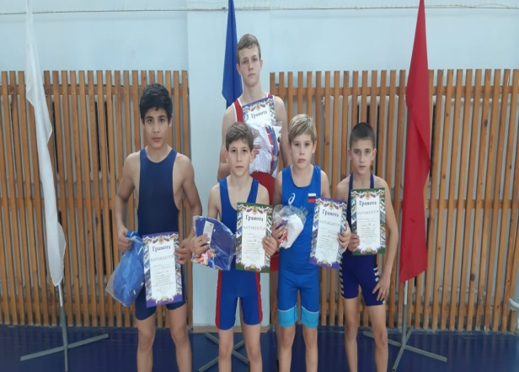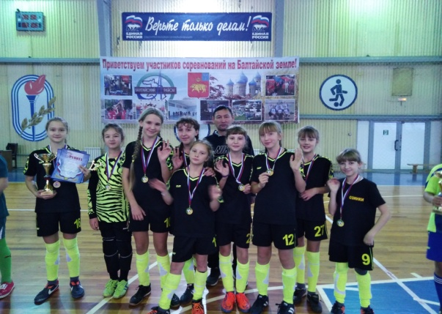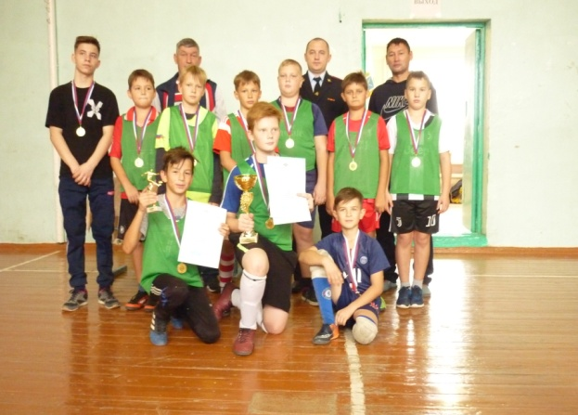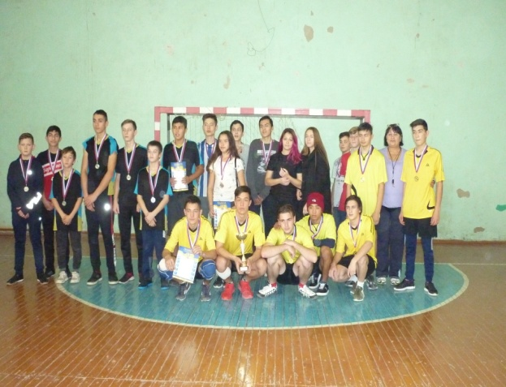

**Муниципальная программа «Культура Озинского муниципального района»**

**ЦЕЛИ:**

Создание условий для обеспечения населения услугами по организации досуга и услугами организации культуры.

Повышение качества жизни населения Озинского муниципального района путем развития услуг в сфере культуры.

Повышение качества библиотечных услуг, пополнение и обновление библиотечных фондов, предоставление доступа пользователям к новым информационным ресурсам.

Укрепление материально-технической базы библиотек, улучшение качества обслуживания читателей, сохранение библиотечных фондов. Увеличение доступности предлагаемых услуг, расширение доступа к информационным ресурсам библиотек России.

Комплектование книжных фондов, приобретение литературно-художественных журналов (или их подписка).

**Подпрограмма 1 «Развитие культурно-досуговой деятельности»**

**Цели муниципальной подпрограммы**:

Создание условий для обеспечения населения услугами по организации досуга и услугами организации культуры.

Повышение качества жизни населения Озинского муниципального района путем развития услуг в сфере культуры.

Модернизация материально-технической базы объектов культуры.

**Планируемые результаты**

| **Наименование целевого показателя** | **2020 год отчет** | **2021 год**  **оценка** | 2022  год  план | 2023  год  план | 2024  год  план |
| --- | --- | --- | --- | --- | --- |
| Увеличение количества посещений театрально-концертных мероприятий (%) | 4 | 4 | 4 | 4 | 4 |
| Повышение уровня удовлетворенности граждан Озинского района качеством предоставления муниципальных услуг в сфере культуры (%) | 90 | 90 | 90 | 90 | 90 |
| Увеличение доли детей, привлекаемых к участию в творческих мероприятиях, в общем числе детей (%) | 8 | 8 | 8 | 8 | 8 |

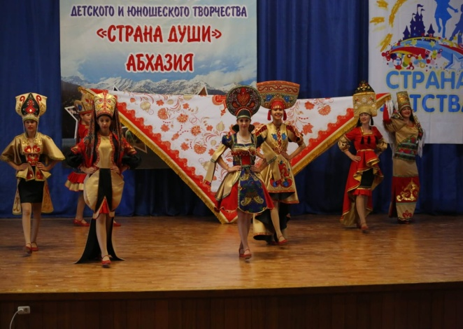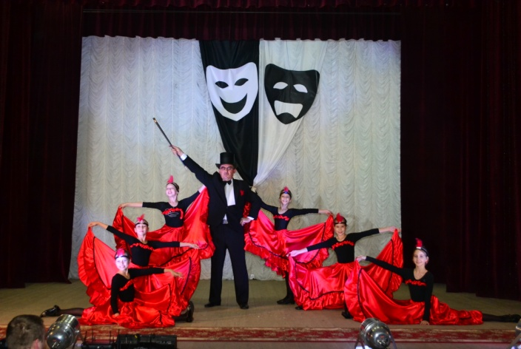

Подпрограмма 2 «Развитие библиотечного дела в Озинском муниципальном районе »

**Цели муниципальной подпрограммы**: повышение качества библиотечных услуг, пополнение и обновление библиотечных фондов, предоставление доступа пользователям к новым информационным ресурсам.

Укрепление материально-технической базы библиотек, улучшение качества обслуживания читателей, сохранение библиотечных фондов. Увеличение доступности предлагаемых услуг, расширение доступа к информационным ресурсам библиотек России.

Комплектование книжных фондов, приобретение литературно-художественных журналов (или их подписка).

**Планируемые результаты**

| **Наименование целевого показателя** | **2020 год отчет** | **2021 год**  **оценка** | 2022  год  план | 2023  год  план | 2024  год  план |
| --- | --- | --- | --- | --- | --- |
| Увеличение количества занесенных записей межпоселенческой библиотекой в электронный каталог (%) | 2,9 | 2,9 | 3,0 | 3,0 | 3,0 |
| Увеличение библиотечного фонда, увеличение количества посещений библиотек (%) | 3 | 3 | 3 | 3 | 3 |
| Увеличение доли библиотек, подключенных к сети «Интернет», в общем количестве библиотек района (%) | 57 | 63 | 69 | 75 | 75 |

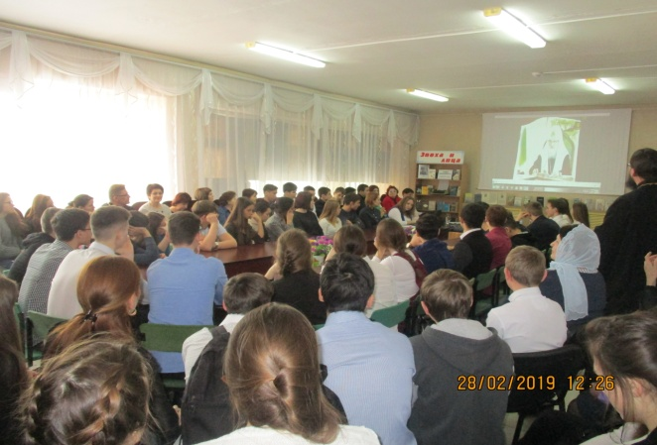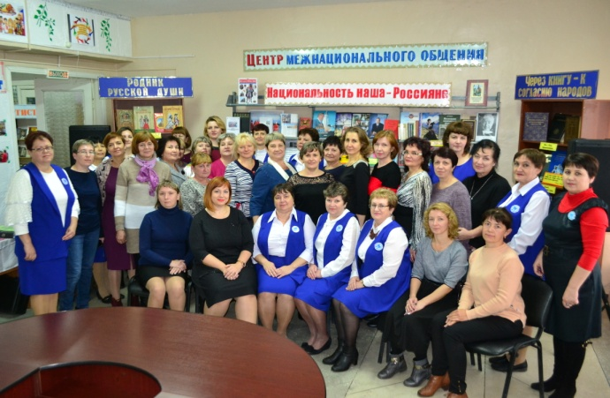

**Муниципальная программа «Развитие системы образования Озинского муниципального района Саратовской области»**

**ЦЕЛИ:**

Комплексное и эффективное развитие муниципальной системы образования, обеспечивающее повышение доступности и качества общего и дополнительного образования посредством создания условий для индивидуализации образования и развития инновационных механизмов воспитания и социализации личности;

Обеспечение доступности и вариативности качественных образовательных услуг с учетом современных вызовов к системе дошкольного образования;

выявление и развитие одаренных детей района;

Развитие системы дополнительного образования и воспитания детей.

**Планируемые результаты**

| **Наименование целевого показателя** | **2020 год отчет** | **2021 год**  **оценка** | 2022  год  план | 2023  год  план | 2024  год  план |
| --- | --- | --- | --- | --- | --- |
| Удельный вес обучающихся общеобразовательных организаций, которые обучаются в соответствии с требованиями федеральных государственных образовательных стандартов от общего количества обучающихся, % | 92 | 92 | 92 | 92 | 92 |
| Численность участников всероссийской олимпиады школьников, научных конференций, конкурсов, фестивалей, интернет-марафонов, чел. | 950 | 1000 | 1100 | 1100 | 1100 |
| Доля педагогических и административных работников дошкольного, начального и основного образования, прошедших обучение для работы в условиях ФГОС, в общей численности педагогических работников, % | 100 | 100 | 100 | 100 | 100 |
| Удельный вес численности молодых педагогов в возрасте до 30 лет в образовательных учреждениях системы образования муниципального района, % | 17 | 20 | 20 | 20 | 20 |
| Охват всеми видами дошкольного образования детей в возрасте от полутора до семи лет, % | 90 | 90 | 92 | 92 | 92 |
| Увеличение удельного веса детей, охваченных образовательными программами дополнительного образования детей, в общей численности детей и молодежи в возрасте 5-18 лет, % | 85 | 85 | 85 | 85 | 85 |

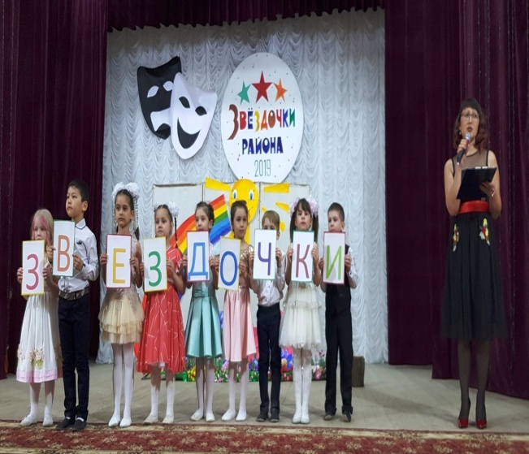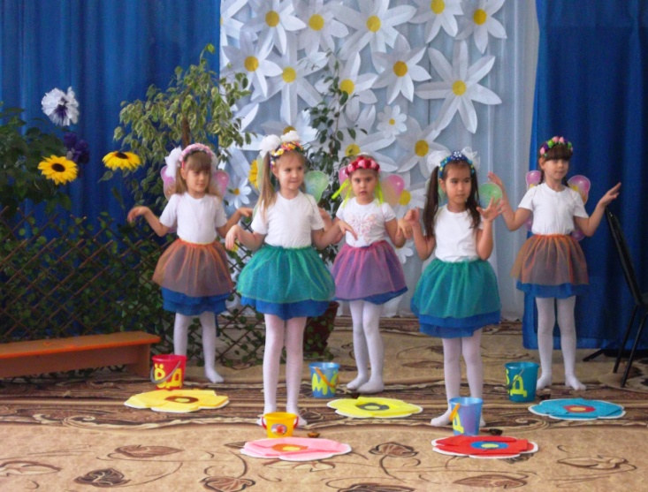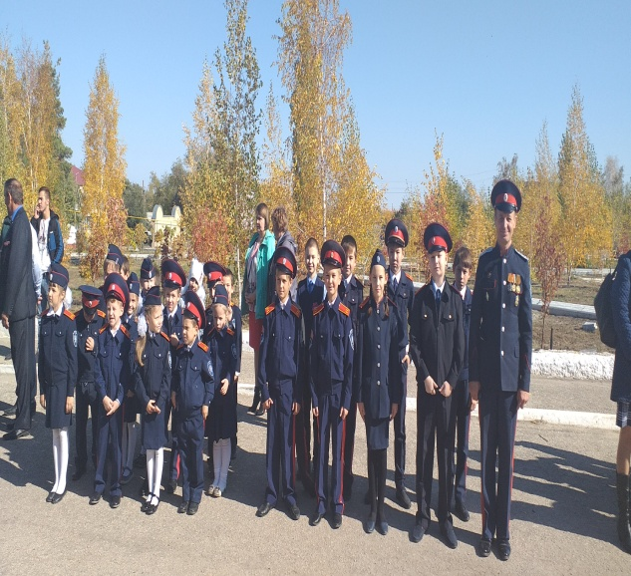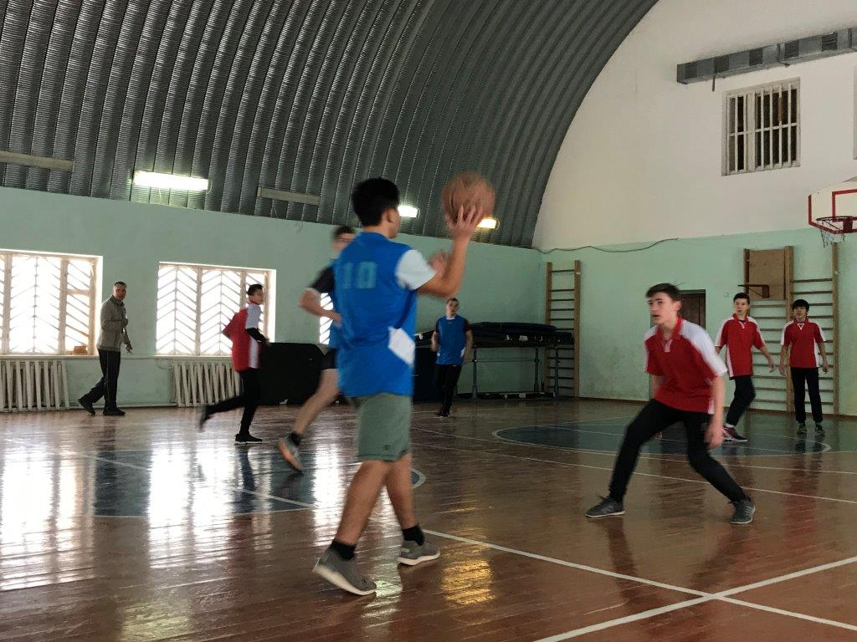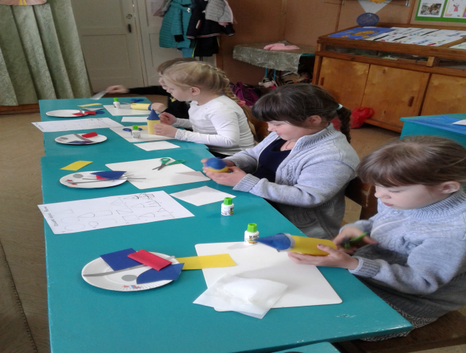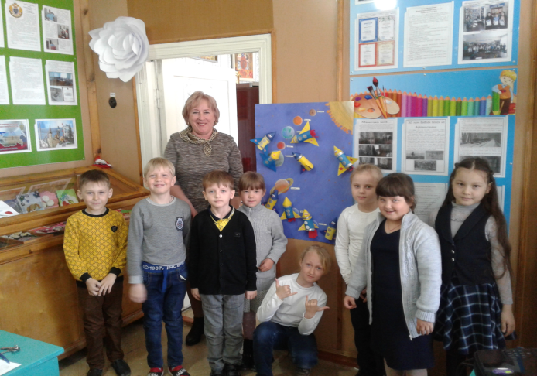

**Муниципальная программа «Создание условий для реализации установленных полномочий (функций) администрацией Озинского муниципального района»**

**Цель и задачи Программы:**

Основная цель программы – реализация установленных полномочий (функций) управления администрацией Озинского муниципального района.

Основные задачи Программы:

Оперативное обеспечение деятельности Главы муниципального района, администрации Озинского муниципального района услугами почтовой связи, услугами фельдъегерской и специальной связи, услугами телефонно-телеграфной, факсимильной, сотовой, радиосвязи, интернет-провайдеров;

публикация информационных материалов и правовых актов в газете «Заволжская нива» и в газете Саратовской области «Регион 64»;

приобретение программного обеспечения, лицензий, сертификатов, обновления программ и сопровождение программного обеспечения;

использование предоставленных информационных услуг органами статистики;

сопровождение программного обеспечения;

содержание и ремонт компьютерной техники;

приобретение компьютеров и других средств автоматизации;

аттестация рабочих мест;

контроль эффективности внедренных мер и средств защиты информации в базах ПЭВМ;

защита информации на ПЭВМ.

**Планируемые результаты**

| **Наименование целевого показателя** | **2020 год отчет** | **2021 год**  **оценка** | 2022  год  план | 2023  год  план | 2024  год  план |
| --- | --- | --- | --- | --- | --- |
| Обеспеченность деятельности Главы муниципального района, администрации Озинского муниципального района услугами связи (%) | 100 | 100 | 100 | 100 | 100 |
| Сфера информационных технологий (%) | 80 | 80 | 90 | 90 | 90 |
| Аттестация рабочих мест (%) | 100 | 100 | 100 | 100 | 100 |
| Публикация информационных материалов и правовых актов в газете «Заволжская нива» и в газете Саратовской области «Регион 64» | 100 | 100 | 100 | 100 | 100 |
| Контроль эффективности внедренных мер и средств защиты информации в базах ПЭВМ (%) | 100 | 100 | 100 | 100 | 100 |

**Муниципальная программа «Создание условий для оказания медицинской помощи населению на территории Озинского муниципального района в 2020 – 2022 гг.»**

**Цели и задачи программы:**

- привлечение молодых квалифицированных кадров для работы в ГУЗ СО «Озинская РБ»;

- оказание мер социальной и экономической поддержки молодым квалифицированным кадрам в ГУЗ СО «Озинская РБ»;

- повышение престижа и социальной значимости медицинских профессий.

- содействие органа местного самоуправления муниципального района в создании условий для оказания медицинской помощи населению.

**Планируемые результаты**

| **Наименование целевого показателя** | **2020 год отчет** | **2021 год**  **оценка** | 2022  год  план | 2023  год  план | 2024  год  план |
| --- | --- | --- | --- | --- | --- |
| Обеспеченность врачебными кадрами (%) | 100 | 100 | 100 | 100 | 100 |
| Количество молодых специалистов, привлеченных для работы в ГУЗ СО «Озинская РБ» (чел.) | 3 | 3 | 3 | 3 | 3 |

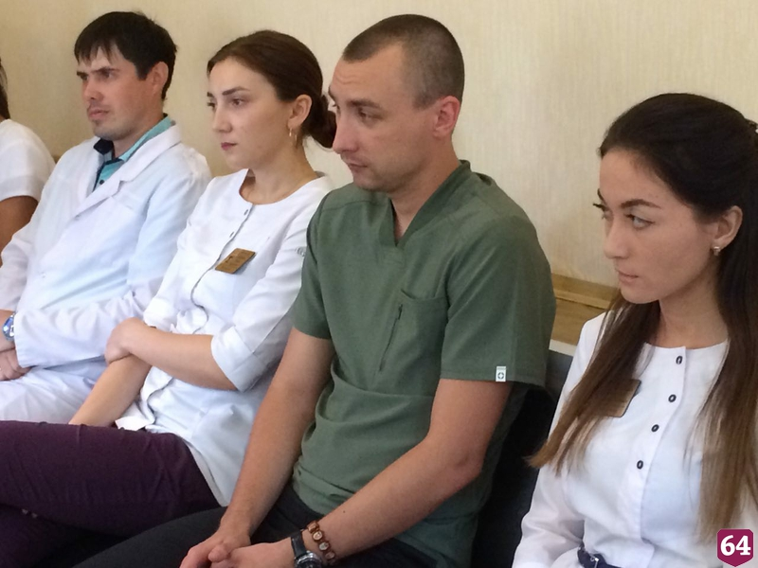

**Муниципальная программа «Профилактика терроризма и экстремизма в Озинском муниципальном районе Саратовской области » на 2020-2024 годы**

**Цели:**

- реализация государственной политики в области профилактики терроризма и экстремизма в Озинском районе;

- предупреждение террористических и экстремистских проявлений на территории муниципального района;

- профилактика терроризма и экстремизма, его влияние на активность и эффективность бизнеса, деятельность органов местного самоуправления, общественных и религиозных организаций, на повседневную жизнь граждан на территории Озинского муниципального района;

- обеспечение защиты прав и законных интересов граждан, общества и государства от проявлений терроризма и экстремизма.

**Планируемые результаты**

| **Наименование целевого показателя** | **2020 год отчет** | **2021 год**  **оценка** | 2022  год  план | 2023  год  план | 2024  год  план |
| --- | --- | --- | --- | --- | --- |
| Улучшение социальной защищенности в районе и техническая оснащенность объектов социальной сферы, образования и здравоохранения для предотвращения возникновения террористической угрозы, совершенствования профилактики межнациональных конфликтов, усиление взаимодействия всех заинтересованных сторон (органов государственной власти, общественных организаций, СМИ) в сфере профилактики терроризма и экстремизма на территории района (%) | 100 | 100 | 100 | 100 | 100 |

**Муниципальная программа «Сохранение достигнутых показателей повышения оплаты труда отдельных категорий работников бюджетной сферы в Озинском муниципальном районе»**

**Цели муниципальной программы:**

Повышение престижности и привлекательности работы в учреждениях бюджетной сферы;

Обеспечение соответствия оплаты труда работникам учреждений бюджетной сферы качеству оказанных ими муниципальных услуг;

Сохранение достигнутых показателей повышения оплаты труда отдельных категорий работников бюджетной сферы.

**Планируемые результаты**

| **Наименование целевого показателя** | **2020 год отчет** | **2021 год**  **оценка** | 2022  год  план | 2023  год  план | 2024  год  план |
| --- | --- | --- | --- | --- | --- |
| Соблюдение достигнутых целевых ориентиров с учетом их доведения в среднем до следующих размеров ( тыс.руб. в месяц ) , в том числе: |  |  |  |  |  |
| по педагогическим работникам общего образования | 29,6 | 32,5 | 32,5 | 32,5 | 32,5 |
| по педагогическим работникам дошкольных образовательных учреждений | 27,1 | 27,5 | 29,9 | 29,9 | 29,9 |
| по педагогическим работникам организаций дополнительного образования | 30,1 | 33,1 | 33,1 | 33,1 | 33,1 |
| по работникам учреждений культуры и искусства | 29,6 | 32,5 | 32,5 | 32,5 | 32,5 |

**Муниципальная программа «Комплексное развитие транспортной инфраструктуры и обеспечения безопасности дорожного движения, ремонта и содержания автомобильных дорог на территории Озинского муниципального района»**

**Цель программы:**

Комплексное развитие транспортной инфраструктуры и обеспечения безопасности дорожного движения, ремонта и содержания автомобильных дорог на территории Озинского муниципального района.

**Задачи программы:**

- безопасность, качество и эффективность транспортного обслуживания населения, юридических лиц и индивидуальных предпринимателей муниципального района;

- доступность объектов транспортной инфраструктуры для населения и субъектов экономической деятельности в соответствии с нормативами градостроительного проектирования муниципального района;

-эффективность функционирования действующей транспортной инфраструктуры;

- совершенствование муниципального управления в области дорожной деятельности;

- содействие повышению безопасности дорожного движения.

Ожидаемые результаты реализации Программы

- повышение качества, эффективности и доступности транспортного обслуживания населения и субъектов экономической деятельности муниципального района;

- обеспечение надежности и безопасности системы транспортной инфраструктуры.

**Планируемые результаты**

| **Наименование целевого показателя** | **2020 год отчет** | **2021 год**  **оценка** | 2022  год  план | 2023  год  план | 2024  год  план |
| --- | --- | --- | --- | --- | --- |
| Протяженность отремонтированных автомобильных дорог и мостов (км.) | 7,7 | 1,7 | 3,2 | 3,4 | 3,7 |
| Нанесение дорожной разметки (км.) | 24 | 25 | 30 | 30 | 30 |
| Установка дорожных знаков (шт.) | 75 | 56 | 115 | 120 | 125 |

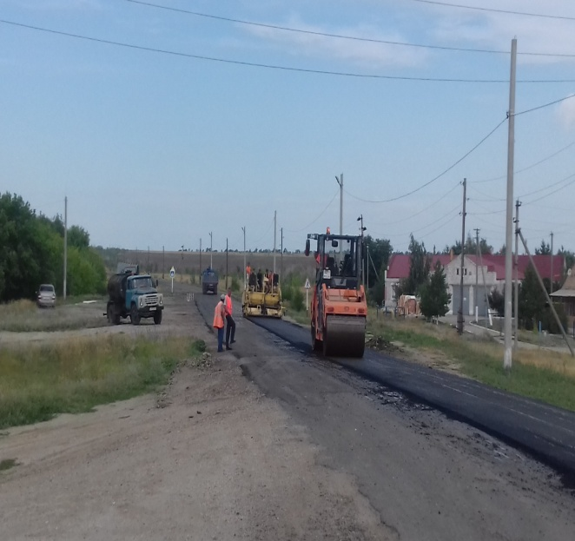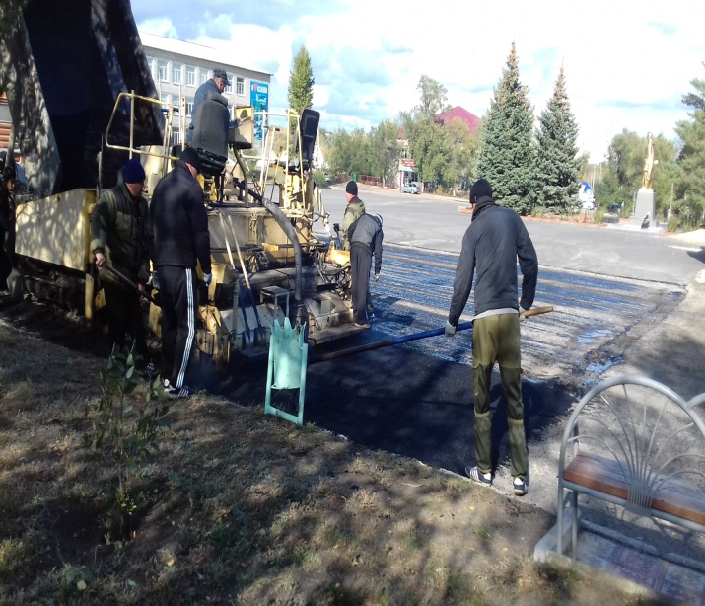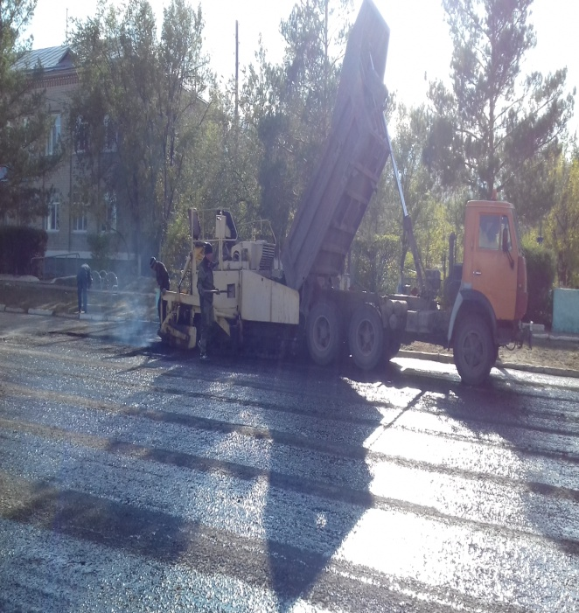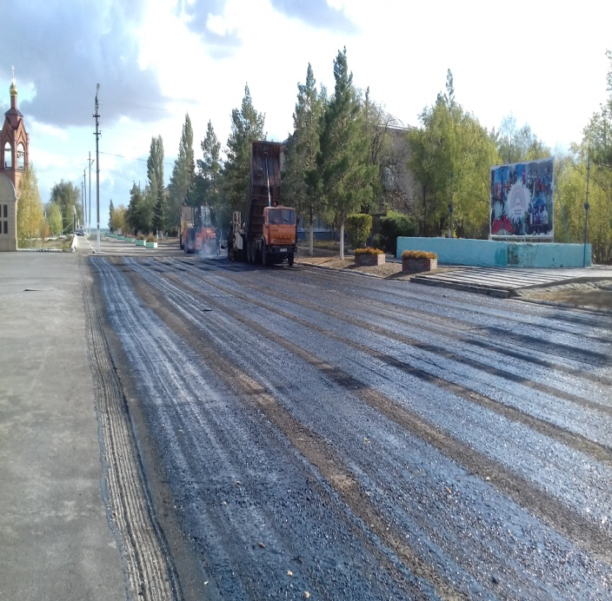

**Муниципальная программа «Укрепление материально-технической базы органов местного самоуправления в Озинском муниципальном районе»**

Основная цель программы - содействие органам местного самоуправления района в реализации полномочий,  определенных законодательством, и повышении качества и  эффективности административно-управленческих процессов в органах местного самоуправления.

Задачи:

- содействие в формировании нормативной правовой базы местного самоуправления поселений;

- содействие в развитии территориальных и организационных основ местного самоуправления поселений;

- поддержка укрепления материально-технической базы органов местного самоуправления поселений;

- содействие в подготовке, переподготовке и повышении квалификации кадров органов местного самоуправления поселений района;

-содействие в развитии и совершенствовании муниципальной службы, создание информационно-

аналитического и методического обеспечения деятельности органов местного самоуправления поселений.

- содействие органа местного самоуправления муниципального района в создании условий для оказания медицинской помощи населению.

**Планируемые результаты**

| **Наименование целевого показателя** | **2020 год отчет** | **2021 год**  **оценка** | 2022  год  план | 2023  год  план | 2024  год  план |
| --- | --- | --- | --- | --- | --- |
| количество вопросов местного значения, решаемых органами местного самоуправления вновь созданных муниципальных образований,% | 100 | 100 | 100 | 100 | 100 |
| степень укомплектованности органов местного самоуправления материально-техническими средствами для решения вопросов местного значения,% | 100 | 100 | 100 | 100 | 100 |
| степень выполнения плана переподготовки и повышения квалификации руководителей и специалистов органов местного самоуправления,% | 100 | 100 | 100 | 100 | 100 |
| оснащенность органов местного самоуправления методическими пособиями,% | 100 | 100 | 100 | 100 | 100 |
| количество муниципальных образований, имеющих установленные в соответствии с требованиями градостроительного и земельного законодательства границы и градостроительную документацию,ед. | 12 | 12 | 12 | 12 | 12 |

Ответственный исполнитель:

# Финансовое управление администрации

# Озинского муниципального района Саратовской области

Адрес Финансового управления: 413620, Саратовская область, р.п.Озинки, ул.Ленина,14.  
Электронная почта: [fo17ozin@mail.ru](mailto:fo17ozin@mail.ru)

**График работ:** с 08.00 до 17.15 (обед с 12.00 до 13.00)

Ответственные за формирование бюджета для граждан:

* начальник финансового управления – Сергеева Лариса Александровна, тел. 8(84576) 4-13-42
* начальник бюджетного отдела– Лемешкина Любовь Владимировна, тел. 8(84576) 4-13-98